Отчет

о проведенных профилактических мероприятиях, приуроченных к Всемирному дню борьбы со СПИДом в МБОУ «СОШ№25» г.Грозного с 26 ноября по 07 декабря 2018г.

С 26 ноября по 07 декабря 2018 года в нашей школе были проведены мероприятия, посвященные Всемирному дню профилактики ВИЧ-инфекции. Был разработан план мероприятий.

Цель: создать систему работы по профилактике ВИЧ - инфекции.

Задачи:

Для родителей: повысить уровень осмысления родителями важности проблемы профилактики ВИЧ.

Для учащихся:

* продолжить формирование представления о болезни, особенностях ВИЧ-инфекции;
* научить распознавать ситуации, рискованные для заражения инфекционными заболеваниями;
* выработать поведенческие мотивации к сохранению своего здоровья;
* формировать толерантное отношение к себе и окружающим;
* создать условия для формирования навыков здорового образа жизни учащихся.

Для педагогов:

* организовать работу с учащимися по профилактике ВИЧ.

В ходе проведения мероприятий в школе были охвачены учащиеся 5- 11 классов и родители учащихся.

01.12 .18 прошел конкурс рисунков «Мы против СПИДа!», в котором приняли участие учащиеся 7 - 8 классов.

В 9 аб классах 30 ноября педагог- психолог Мовлаева З. провела тренинг по толерантному отношению к ВИЧ – инфицированным.

03.12.18 в 8в классе классный руководитель Муртазалиева Х.Б.провела классный час на тему: «Почему мы должны говорить о СПИДе», а так же учащиеся просмотрели социальный видеоролик о ВИЧ – инфекции.

04.12.18 в рамках уроков биологии проведена беседа «Незримая угроза человечества». С докладом выступили учащиеся 8а класса. Ребята приводили следующие факты : по данным Всемирной организации здравоохранения, за последние годы вирус унес десятки миллионов человеческих жизней. Школьники призывают всех, и взрослых, и детей, защитить себя от СПИДа, так как это единственное средство профилактики, болезнь на сегодняшний день не излечима. Главным защитником от Чумы «21 века» служит здоровый образ жизни и правильное поведение. Если не оказываться в ситуациях, ведущих к заражению, все будут здоровы.

05.12.18 проведено родительское собрание «Незримые угрозы- мифы и реальность». Участники собрания: представители родительской общественности 7-11-х классов, представители администрации школы, начальник ОПДН ОП 2 МВД России по г. Грозный- Межидов Магомед Джабраилович, инспектор ОПДН ОП 2 лейтенант полиции – Аюбов Адлан Мовлдиевич, начальник отдела социальной защиты префектуры Октябрьского района г.Грозный – Бисаев Муса , педагог по ДНВ Муртазалиев А.М., социальный педагог школы- Мовлаева З.

С докладом « Роль семьи и школы в формировании духовно-нравственных качеств личности» выступил – педагог по ДНВ Муртазалиев А.М.Так же выступили начальник ОПДН ОП 2 МВД России по г. Грозный- Межидов Магомед Джабраилович, инспектор ОПДН ОП 2 лейтенант полиции – Аюбов Адлан Мовлдиевич, начальник отдела социальной защиты префектуры Октябрьского района г.Грозный – Бисаев Муса

На собрании родителям были вручены памятки «Как поговорить с ребенком о ВИЧ/СПИДе».

С 26 ноября по 07 декабря в рамках уроков физической культуры во всех классах проведены спортивные мероприятия .

**Всего проведено классных часов и бесед- 34**

**Общий охват учащихся 5-11 классов составляет -480 человек**

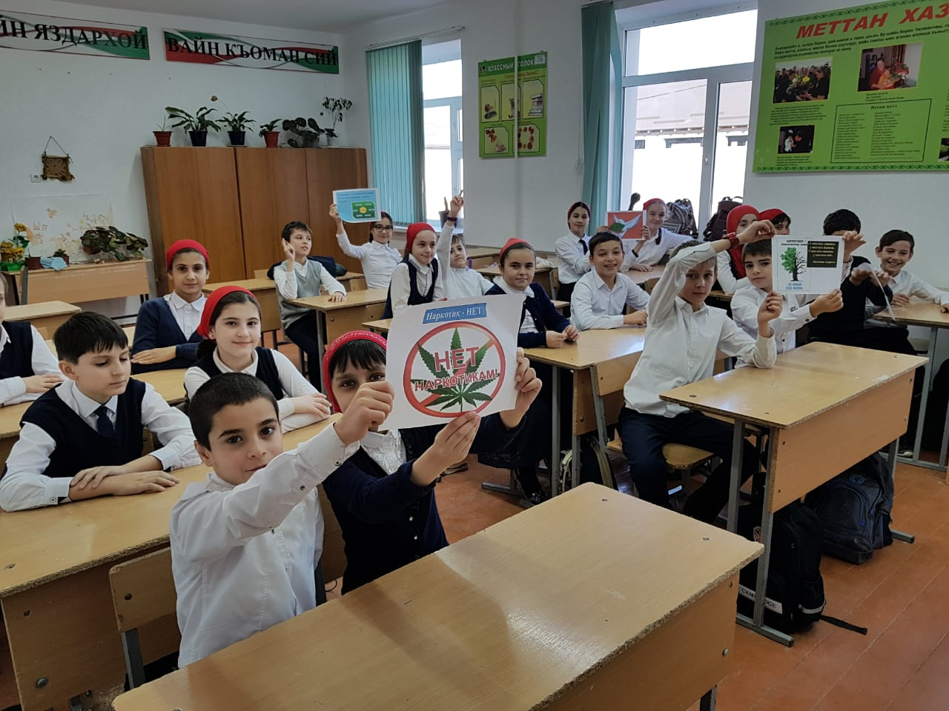

Заместитель директора по ВР Мамалаева Л.А.